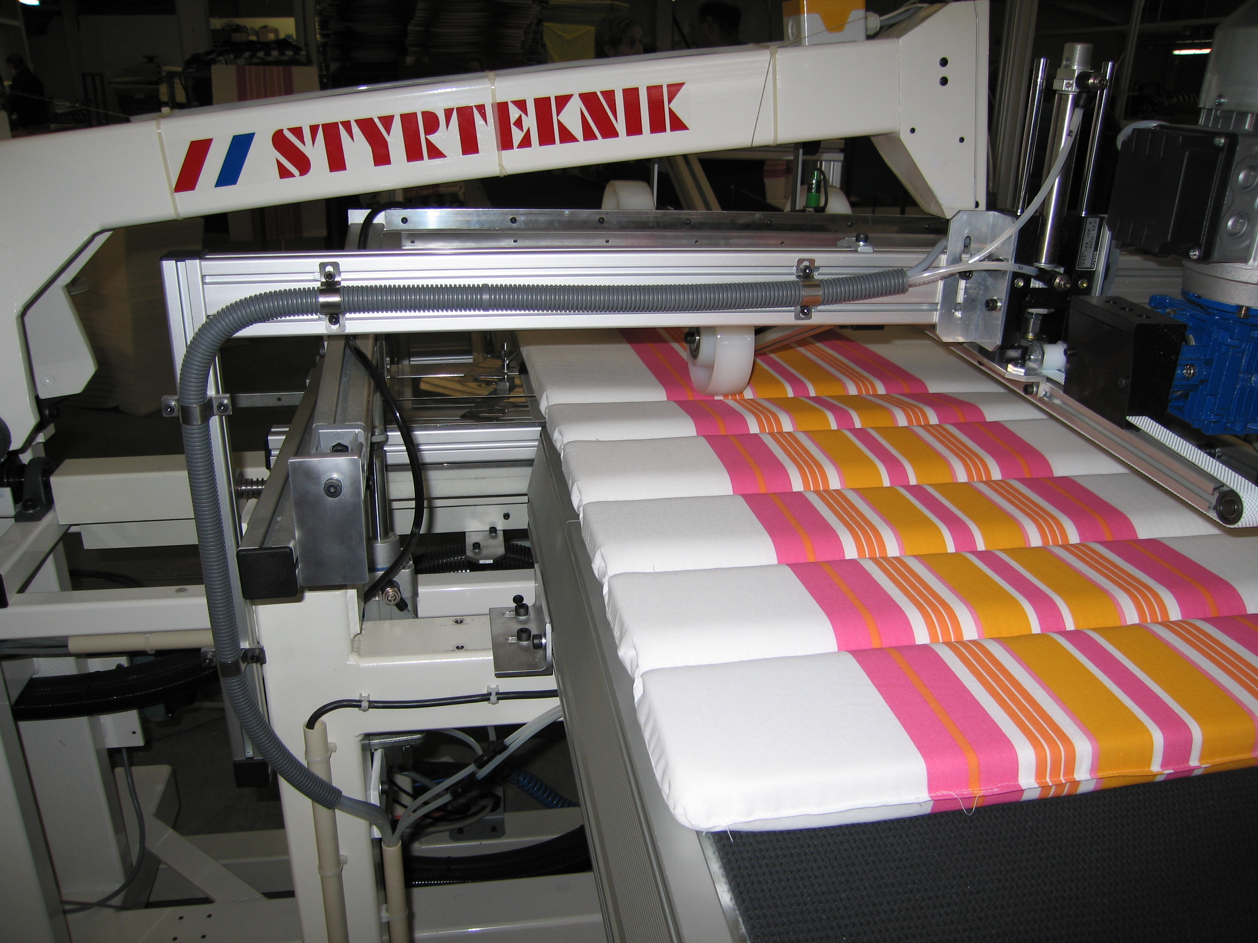

ALEX-Costuras transversales en los cojines para el jardín

Con ALEX se eliminan los problemas de costura y cierre de los cojines. Estos se colocan sobre una cinta transportadora, quedando en posición correcta, cosiéndose automáticamente. El ordenador pueda almacenar hasta 50 modelos diferentes de cojines. Las costuras se hacen con una maquina HECTOR Larga sobre ruedas. Una fotocélula detecta el borde del cojín y los coloca en la posición exacta. En la entrada los cojines se colocan con la abertura hacia abajo y unos dedos de la maquina te mantiene la tela bien estirada.

Capacidad normal: 3 a 4 costuras por minuto.
Se puede combinar con: Alex se puede combinar con cintas transportadoras para la
alimentación y con Wanda para una línea automática.
Equipo estándar: 2 cintas transportadoras de 1x 0,5 m.
Monitor de hilo para el hilo superior.

J.PascuaL Maquines de cosir S.L.
Domingo Cardenal, 38 25230 Mollerussa (Lleida)
Tel. +34 973-600843, Fax +34 973-712040
e-mail. J.pascual@millorsoft.es

